ENOVIA Collaboration for Microsoft Client deve essere installato per poter aprire il contenuto (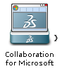dalla parte superiore dell'icona Compass).

Caricamento contenuto in corso…